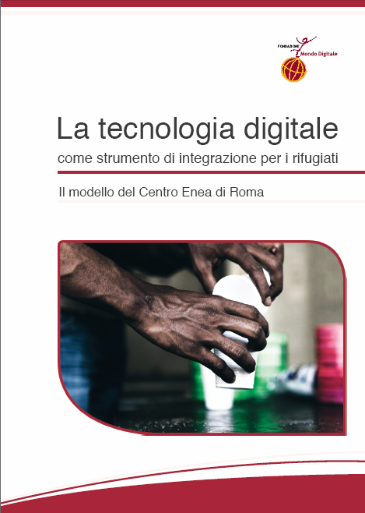
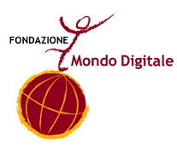
یادگیری اجتماعی برای مراقبت های ثانویه
مسیر از استقلال در قلمرو : از نامه کافه 3D گرافیک
رم ، 18 نوامبر 2010 ، 17.30
مرکز Enea ، تئاتر ، از طریق 530Bocce
فن آوری های جدید می توان فرآیند گنجاندن و ادغام در کشور میزبان شتاب؟ در چه راه؟ و با چه نتیجه؟
دیجیتال بنیاد جهانی است برگزاری جلسه ای برای گفتگو با مهمانان از مرکز تحقیق و Aeneas حاضر به "فن آوری های دیجیتال به عنوان ابزاری برای ادغام پناهندگان است."
برنامه
17:30 ارائه تحقیقات "تکنولوژی دیجیتال به عنوان ابزاری برای ادغام پناهندگان" توسط بنیاد دیجیتال جهانی
18:00 به آنها در بحث شرکت کنند دعوت به عمل آمد :
• لاتزیو
استان • از رم
شهرستان • رم
• Idos مرکز اسناد (Caritas Migrantes پرونده)
• سازمان ملل متحد کمیساریای عالی پناهندگان (کمیساریای عالی پناهندگان)
• شورای جامه اسقفی برای مراقبت معنوی از مهاجران و دوره گرد
• دسته از نشانه خوبان و Tryphon سنت
19:00 مهمان خاطرات Enea مرکز
19:10 بوفه چند قومی
برای کسب اطلاعات :
مرغی شبیه کلاغ موسی اتاق Elbit ، اینترنت مرکز Enea
بار اتاق اینترنت : دوشنبه تا جمعه (15.00-20.00) ، روزهای شنبه و یکشنبه (10.00-17.00).

